Blocs utiles pour la programmation
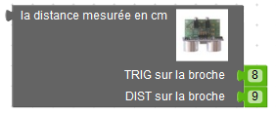 | Bloc correspondant au capteur ultrason. Ce bloc retourne une distance exprimée en cm
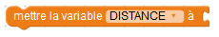 | Bloc qui permet d'affecter une valeur à la variable "DISTANCE"
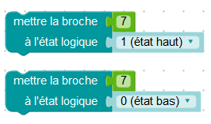 | Blocs qui permettent d'allumer ou d'éteindre la DEL ROUGE
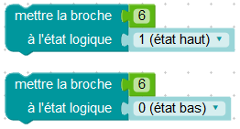 | Blocs qui permettent d'allumer ou d'éteindre la DEL VERTE
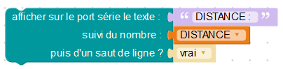 | Blocs qui permettent d'afficher sur l'écran de l'ordinateur, la valeur (en cm) de la variable "DISTANCE"
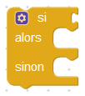 | Bloc conditionnel
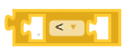 | Bloc de comparaison de la valeur d'une variable avec une valeur numérique
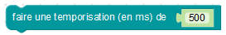 | Bloc de temporisation à placer en fin de programme. Ce bloc permet d'espacer la prise de mesure par le capteur toute les 500 ms

